Komunikat: 20 stycznia 2016 r.
O sukcesie gminy decyduje wizja rozwoju
Gminy zabiegają o nowe inwestycje i podnoszą standardy obsługi przedsiębiorców. Działania te powinny być przemyślane i wpisane w długofalowy plan, zmierzający do realizacji ambitnej wizji rozwoju. Najlepsze wizje i strategie zmierzające do ich realizacji mają szansę stać się wzorem dla gmin z całej Polski w nowej edycji konkursu „Gmina Fair Play” 2016.

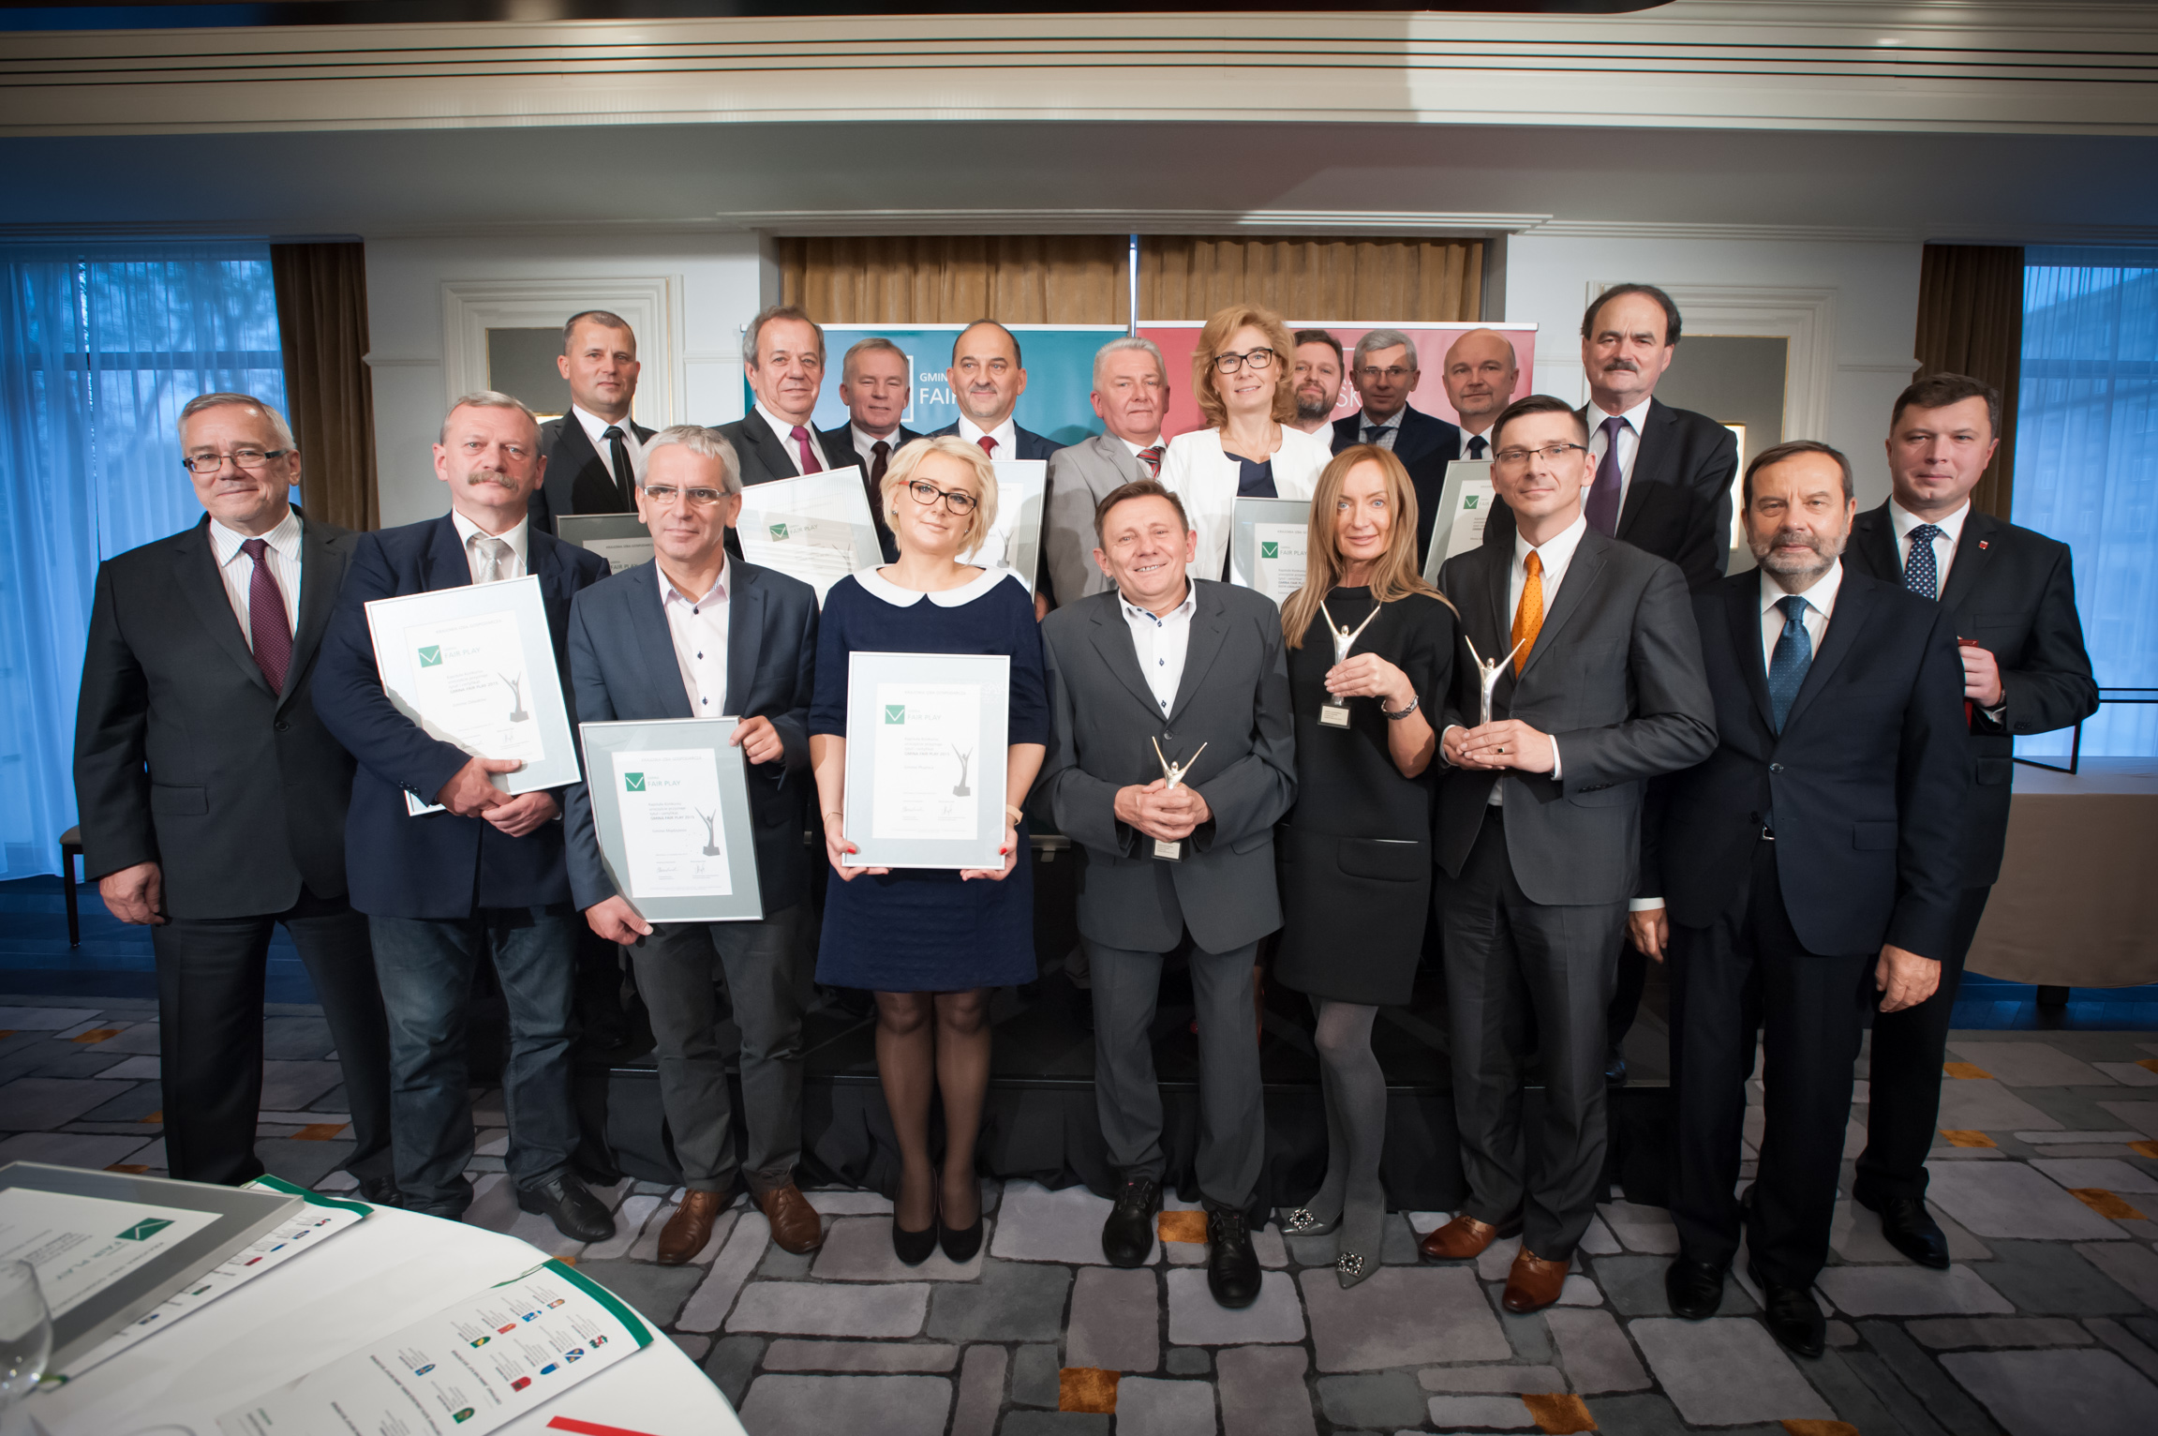
Tworzenie strategii rozwoju to dobra praktyka samorządów, lecz nie idzie to jeszcze z tworzeniem ambitnych wizji rozwoju i dążeniem do ich realizacji - wynika z obserwacji Fundacji „Instytut Badań nad Demokracją i Przedsiębiorstwem Prywatnym” przy KIG. Instytut od ponad 15 lat współpracuje
z samorządami w ramach projektów rozwojowych, dofinansowanych z funduszy Unii Europejskiej
i konkursu „Gmina Fair Play”. Chce zachęcić gminy do planowania rozwoju w dłuższej perspektywie, dlatego rozpoczynająca się jubileuszowa XV edycja konkursu „Gmina Fair Play” odbywa się pod hasłem „Samorząd z wizją”.
Laureaci konkursu „Gmina Fair Play” 2015

Samorząd z wizją
Obecnie w wielu gminach inwestorzy mogą liczyć na profesjonalne wsparcie ze strony władz lokalnych. Samorządy aktywnie pomagają im na każdym etapie, np. w pozyskaniu odpowiednio wykwalifikowanych pracowników czy w zakresie infrastruktury.
15 lat temu, gdy rozpoczynaliśmy współpracę z gminami, brakowało powszechnego przekonania, że gminy są odpowiedzialne za właściwą sprzedaż swoich zasobów i za właściwe podejście do inwestorów – przypomina dr Mieczysław Bąk, prezes Fundacji.
Polskie gminy doszły do punktu, w którym zaczynają dostrzegać potrzebę zweryfikowania swoich długofalowych priorytetów, którym podporządkowane są plany strategiczne i dzięki którym rozwój gminy jest płynny i spójny, uwzględniający przyszłe wyzwania. Ważne jest dla nich, by rodzaj pozyskiwanych inwestycji pokrywał się z długoterminowymi potrzebami społeczności lokalnej
i regionu, m.in. w zakresie tworzenia nowych miejsc pracy, warunków życia mieszkańców, zaspokajania ambicji zawodowych czy podnoszenia atrakcyjności regionu.

Konkurs z tradycją
Samorządy, które mają konkretną i perspektywiczną wizję swojego rozwoju, mogą się nią pochwalić przed całą Polską. To z myślą o nich odbywa się XV edycja Konkursu „Gmina Fair Play”, której motto brzmi „Samorząd z wizją”. Celem konkursu jest docenienie tych polskich gmin, które potrafiły wypracować ambitną wizję stanu docelowego i ją realizują, które świadomie planują swój rozwój,
a ich działania bazują na zrozumieniu potrzeb inwestora i społeczności lokalnej oraz wypracowaniu obopólnych korzyści. Organizatorzy szczególną wagę podczas weryfikacji uczestników będą przywiązywać do planów na przyszłość, możliwości ich realizacji i spójności z potrzebami gminy.
Samorząd z wizją już na etapie planowania inwestycji dba, by jej pozytywne efekty były odczuwalne przez wiele lat, a powstała inwestycja była impulsem do dalszego rozwoju regionu – dodaje
dr Mieczysław Bąk.
Na przestrzeni lat gminy-laureaci znacznie rozwinęły standardy obsługi inwestorów i podniosły swoją atrakcyjność inwestycyjną. Na ich terenach zrealizowano lub realizuje się duże inwestycje, także kluczowe w skali regionu czy inwestycje indywidualne wpływające na zwiększenie potencjału rozwojowego danej gminy. Wyróżnione gminy dają dobry przykład pozostałym samorządom i są promowane wśród potencjalnych inwestorów w całej Polsce, a także za granicą, m.in. podczas misji gospodarczych organizowanych przez Krajową Izbę Gospodarczą, przy której konkurs jest afiliowany.
--------------------------------------------------------------------------------------------------------------------------------------
Więcej informacji o samorządach i jubileuszowej edycji konkursu na www.gmina.fairplay.pl.


Kontakt dla mediów
Agnieszka Ujma, PR
tel. 22 630 96 99
e-mail: pr@fairplay.pl
